

1 - Otevřít Internet Explorer

2 – zadat adresu https://as.fnol.cz

3 – zobrazí se úvodní stránka
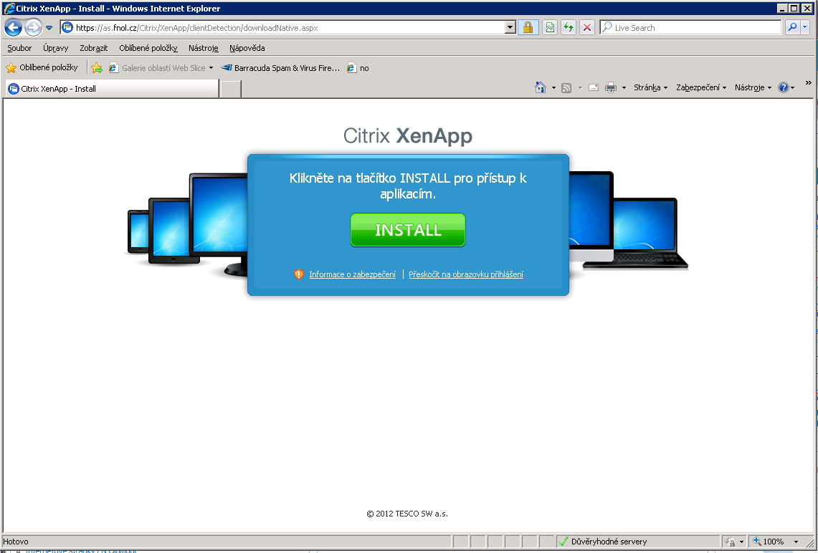

4 – kliknout na zelené tlačítko INSTALL, zobrazí se další okno, ve kterém dáme možnost spustit
(toto je nutné pouze při prvním spuštění. Jestliže je Citrix klient nainstalován, přeskočte body č. 3 až 5)

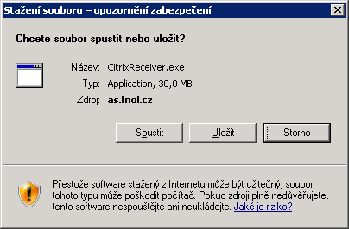

5 – nainstaluje se CItrix Receiver, instalace proběhne bez dalších dotazů
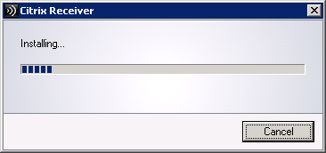
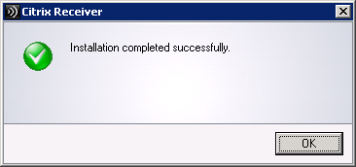

6 – stránka by následně měla vypadat takto (i při dalším spuštění). Případně pod zeleným tlačítkem INSTALL je odkaz „Přeskočit na obrazovku přihlášení“

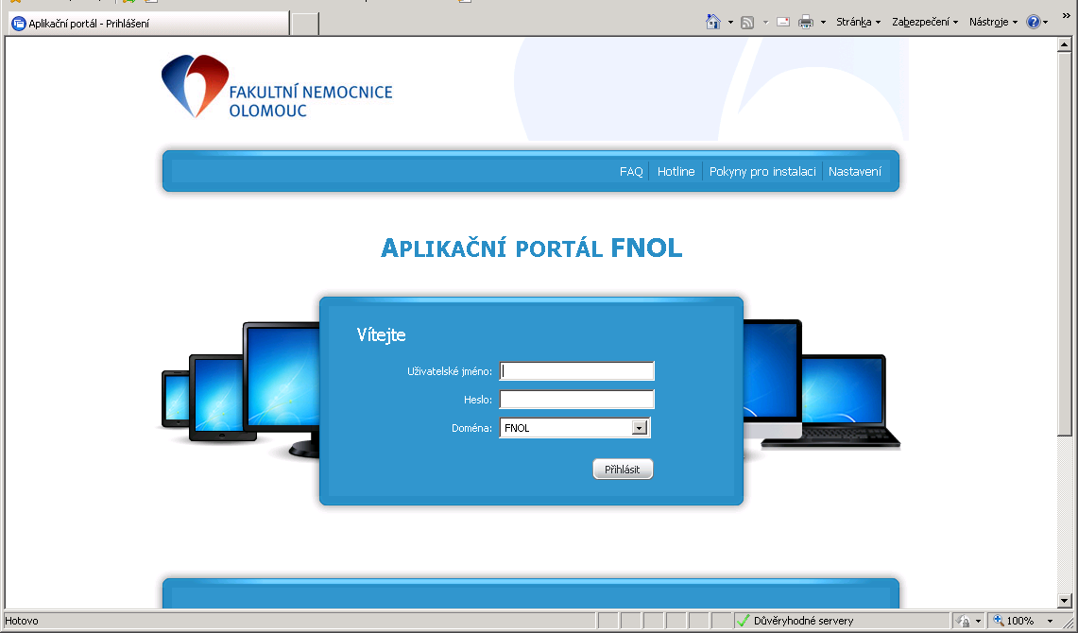

7 – Vyplníte do pole „uživatelské jméno“ a do pole „heslo“ své osobní číslo a své heslo, které používáte v práci k přihlášení do počítače, pošty, jídelny, altusu (všude je stejné přihlášení)

8 - Zobrazí se seznam ikon, které máte přístupné,

